DOCUMENTO TÉCNICO DO PROJETO

Sistema de Câmeras de Segurança do 4º BPM
Polícia Militar do Estado do Rio de Janeiro
4º Batalhão de Polícia Militar
Maio de 2025

SUMÁRIO
- SUMÁRIO EXECUTIVO
- JUSTIFICATIVA
- OBJETIVOS
  - 3.1. Objetivo Geral
  - 3.2. Objetivos Específicos
- ESCOPO DO PROJETO
  - 4.1. Áreas de Implementação
  - 4.2. Componentes do Sistema
  - 4.3. Exclusões do Escopo
- ESPECIFICAÇÕES TÉCNICAS
  - 5.1. Estruturas Físicas
  - 5.2. Câmeras e Equipamentos
  - 5.3. Alimentação Elétrica
  - 5.4. Conectividade
  - 5.5. Proteção Anti-vandalismo
  - 5.6. Identidade Visual
- ORÇAMENTO
  - 6.1. Custos de Equipamentos
  - 6.2. Custos de Instalação
  - 6.3. Custos de Manutenção
  - 6.4. Resumo do Orçamento
- CRONOGRAMA DE IMPLEMENTAÇÃO
  - 7.1. Fases do Projeto
  - 7.2. Marcos do Projeto
  - 7.3. Cronograma Detalhado
- ANÁLISE DE VIABILIDADE
  - 8.1. Viabilidade Técnica
  - 8.2. Viabilidade Econômica
  - 8.3. Viabilidade Operacional
  - 8.4. Análise de Riscos
- GESTÃO DO PROJETO
  - 9.1. Estrutura Organizacional
  - 9.2. Papéis e Responsabilidades
  - 9.3. Comunicação
  - 9.4. Monitoramento e Controle
- IMPACTO ESPERADO
  - 10.1. Indicadores de Desempenho
  - 10.2. Benefícios Esperados
- RECOMENDAÇÕES
- ANEXOS

1. SUMÁRIO EXECUTIVO
O presente documento técnico detalha o projeto de implementação de um sistema de câmeras de segurança para o 4º Batalhão de Polícia Militar (BPM) do Rio de Janeiro. O projeto visa aumentar a segurança pública e a dissuasão criminal através da instalação de câmeras de vigilância em pontos estratégicos da área de atuação do 4º BPM.
O sistema proposto consiste em câmeras de alta resolução com capacidade para reconhecimento facial e leitura de placas veiculares (LPR), instaladas em postes especialmente projetados com identidade visual distintiva da PMERJ. O projeto inclui soluções para alimentação elétrica, conectividade e proteção contra vandalismo, garantindo o funcionamento contínuo e eficaz do sistema.
A implementação inicial abrangerá sete locais estratégicos: Viaduto dos Pracinhas (Av. Francisco Bicalho), entorno da Expomag (4 pontos), Terminal Gentileza (ponto piloto), imediações do metrô Estácio, arredores do INTO (imediações Bradesco) e perímetro da Quinta da Boa Vista.
O orçamento total estimado para o projeto é de R$ 487.850,00, incluindo equipamentos, instalação e manutenção para o primeiro ano. O cronograma prevê a implementação completa em 6 meses, com início pelo ponto piloto no Terminal Gentileza.
O projeto está alinhado com as melhores práticas nacionais e internacionais de segurança pública, incorporando elementos de dissuasão criminal comprovadamente eficazes e utilizando tecnologias de ponta para monitoramento e análise de imagens.

2. JUSTIFICATIVA
A implementação de um sistema de câmeras de segurança na área de atuação do 4º BPM justifica-se pelos seguintes fatores:

Índices de Criminalidade
A área de atuação do 4º BPM apresenta índices significativos de crimes contra o patrimônio e contra a pessoa, especialmente em locais de grande circulação como o Viaduto dos Pracinhas, Avenida Francisco Bicalho e entorno da Quinta da Boa Vista.

Eficácia Comprovada
Estudos nacionais e internacionais demonstram a eficácia de sistemas de câmeras de segurança na redução da criminalidade. O programa City Câmeras de São Paulo, por exemplo, registrou reduções significativas em crimes de oportunidade nas áreas monitoradas.

Otimização de Recursos
O monitoramento por câmeras permite a otimização dos recursos humanos da PMERJ, possibilitando uma resposta mais rápida e eficaz a ocorrências e direcionando o policiamento ostensivo para áreas prioritárias.

Efeito Dissuasor
A presença visível de câmeras de segurança, especialmente quando claramente identificadas como equipamento policial, tem comprovado efeito dissuasor sobre potenciais infratores, conforme demonstrado em estudos de criminologia.

Suporte à Investigação
As imagens capturadas pelas câmeras constituem importante material para investigações criminais, aumentando a probabilidade de identificação e responsabilização de infratores.

Demanda da Comunidade
Existe uma demanda crescente da comunidade local por maior segurança e presença do poder público, especialmente em áreas de grande circulação de pessoas.

3. OBJETIVOS

3.1. Objetivo Geral
Implementar um sistema integrado de câmeras de segurança na área de atuação do 4º BPM do Rio de Janeiro, visando aumentar a segurança pública, reduzir índices de criminalidade e promover a dissuasão criminal através de monitoramento contínuo e identidade visual distintiva.

3.2. Objetivos Específicos
- Monitoramento Estratégico: Instalar câmeras de segurança em pontos estratégicos para monitoramento contínuo de áreas críticas.
- Dissuasão Criminal: Desenvolver e implementar uma identidade visual distintiva que maximize o efeito dissuasor das instalações.
- Reconhecimento Facial: Implementar tecnologia de reconhecimento facial para identificação de pessoas procuradas pela justiça.
- Leitura de Placas: Implementar tecnologia de leitura automática de placas veiculares (LPR) para identificação de veículos roubados ou com restrições.
- Integração com Sistemas: Integrar o sistema de câmeras com os sistemas de inteligência e operações da PMERJ.
- Resistência a Vandalismo: Desenvolver soluções técnicas para garantir a resistência das instalações a tentativas de vandalismo.
- Sustentabilidade Energética: Implementar soluções de alimentação elétrica que garantam o funcionamento contínuo do sistema, incluindo opções de energia solar onde aplicável.
- Conectividade Confiável: Estabelecer soluções de conectividade redundantes para garantir a transmissão contínua das imagens.
- Capacitação: Treinar o efetivo do 4º BPM para a utilização eficaz do sistema de monitoramento.
- Avaliação de Impacto: Estabelecer métricas para avaliação do impacto do sistema na redução da criminalidade e aumento da sensação de segurança.

4. ESCOPO DO PROJETO

4.1. Áreas de Implementação
O projeto abrangerá inicialmente sete locais estratégicos na área de atuação do 4º BPM:
- Viaduto dos Pracinhas (Av. Francisco Bicalho)
  - Ponto de instalação: Extremidades do viaduto
  - Tipo de instalação: Postes de câmera e Instalação em Teto (Sob o Viaduto)
- Entorno da Expomag (4 pontos)
  - Pontos de instalação: Esquinas estratégicas no perímetro
  - Tipo de instalação: Postes de câmera
- Terminal Gentileza (ponto piloto)
  - Pontos de instalação: Entrada principal e área de embarque
  - Tipo de instalação: Poste de câmera e instalação em teto
- Imediações do Metrô Estácio
  - Pontos de instalação: Saídas do metrô e principais cruzamentos
  - Tipo de instalação: Postes de câmera
- Arredores do INTO (imediações Bradesco Seguros)
  - Pontos de instalação: Entrada do hospital
  - Tipo de instalação: Postes de câmera
- Perímetro da Quinta da Boa Vista
  - Pontos de instalação: Portões de acesso e áreas de maior circulação
  - Tipo de instalação: Postes de câmera

4.2. Componentes do Sistema
O sistema de câmeras de segurança incluirá os seguintes componentes:
- Estruturas Físicas
  - Postes especiais em PVC 100mm com reforço interno
  - Suportes para instalação em tetos e paredes
  - Caixas de proteção anti-vandalismo
- Câmeras e Equipamentos
  - Câmeras com capacidade para reconhecimento facial
  - Câmeras com capacidade para leitura de placas (LPR)
  - Sistemas de armazenamento local (quando aplicável)
- Sistemas de Alimentação Elétrica
  - Conexões à rede elétrica convencional (Parceria RioLuz)
  - Sistemas de energia solar (em locais específicos - Se possível)
  - Sistemas de backup de energia (Quando Aplicável)
- Sistemas de Conectividade
  - Conexões via fibra óptica
  - Conexões 4G/LTE (Quando necessário)
  - Sistemas redundantes de conectividade
- Identidade Visual
  - Elementos visuais distintivos da PMERJ
  - Placas informativas
  - Elementos de dissuasão visual
- Central de Monitoramento
  - Integração com a central existente do 4º BPM
  - Sistemas de visualização e controle
  - Sistemas de armazenamento e backup

4.3. Exclusões do Escopo
Para clareza do projeto, os seguintes itens estão explicitamente excluídos do escopo:
- Processamento Avançado de Imagens: O processamento de reconhecimento facial e leitura de placas será realizado nos sistemas da PMERJ, não nas próprias câmeras.
- Expansão para Outras Áreas: O projeto limita-se inicialmente às áreas especificadas, sendo que a expansão para outras áreas será objeto de projetos futuros.
- Integração com Sistemas Externos: A integração com sistemas de outros órgãos (como Detran, Polícia Civil, etc.) não está incluída nesta fase do projeto.
- Monitoramento Acústico: Sistemas de detecção de disparos (como ShotSpotter), sistemas preditivos de comportamento entre outros sensores aplicáveis não estão incluídos nesta fase do projeto.
- Iluminação Pública: Melhorias na iluminação pública das áreas monitoradas não estão incluídas no escopo, embora sejam recomendadas como complemento ao projeto.

5. ESPECIFICAÇÕES TÉCNICAS

5.1. Estruturas Físicas

5.1.1. Postes de Câmera
- Material: Tubo PVC de 100mm
- Altura total: 6 metros (5 metros visíveis + 1 metro enterrado)
- Reforço interno: Ferragem 3/8" e preenchimento com concreto
- Base: Fundação de concreto de 40x40 cm com 1 metro de profundidade
- Acabamento externo: Adesivação com proteção UV
- Resistência: Estrutura projetada para resistir a tentativas de vandalismo
- Compartimento interno: Canal para passagem de cabos elétricos e de rede
- Custo unitário: R$ 1.097,00 (sem incluir câmeras)

5.1.2. Suportes para Teto
- Material: Tubo PVC de 100mm
- Acabamento externo: Adesivação com proteção UV
- Tipo: Domo com base na cor azul PMERJ
- Diâmetro: 20 cm
- Fixação: Parafusos de aço inoxidável com buchas expansivas
- Proteção: Caixa com classificação IK10, IP66

5.1.3. Suportes para Parede
- Material: Aço galvanizado com pintura eletrostática
- Tipo: L-bracket reforçado
- Dimensões: 30 cm de comprimento
- Fixação: Parafusos de aço inoxidável com buchas expansivas
- Proteção: Caixa com classificação IK10, IP66

5.2. Câmeras e Equipamentos

5.2.1. Câmeras com Reconhecimento Facial
- Modelo recomendado: Hikvision DS-2CD7A46G0 ou Hanwha PNO-A9311R
- Resolução: 4MP (2688 × 1520) ou superior
- Lente: Varifocal motorizada (8-32mm)
- Visão noturna: Tecnologia infravermelha com alcance de até 50 metros
- Classificação de proteção: IP67 (proteção contra poeira e imersão temporária em água)
- Classificação de impacto: IK10 (resistência a impactos de 20 joules)
- Recursos adicionais: WDR (Wide Dynamic Range), detecção de movimento, análise de comportamento
- Faixa de preço: R$ 2.500 a R$ 4.000 por unidade

5.2.2. Câmeras com Leitura de Placas (LPR)
- Modelo recomendado: Dahua ITC431-RW1F-IRL8 ou Intelbras VIP 7260 LPR IA FT G2
- Resolução: 4MP (2688 × 1520) ou superior
- Lente: Varifocal motorizada (10-50mm)
- Visão noturna: Iluminação IR com alcance de até 30 metros
- Classificação de proteção: IP67
- Precisão de reconhecimento: Superior a 98% em condições ideais
- Velocidade de leitura: Até 120 km/h
- Faixa de preço: R$ 3.700 a R$ 6.000 por unidade

5.2.3. Armazenamento Local
- Capacidade: 128GB a 256GB por câmera
- Tipo: Cartão microSD industrial de alta durabilidade
- Tempo de armazenamento: 7 a 14 dias (dependendo da resolução e taxa de quadros)
- Criptografia: AES-256 para proteção dos dados

5.3. Alimentação Elétrica

5.3.1. Conexão à Rede Elétrica
- Tipo de conexão: Rede elétrica convencional (110/220V)
- Proteção: Disjuntores e protetores contra surtos
- Consumo estimado: 15-25W por câmera
- Backup: No-break com autonomia de 4 horas

5.3.2. Sistemas Solares
- Aplicação: Locais com dificuldade de acesso à rede elétrica (ex: Viaduto dos Pracinhas)
- Painéis solares: 100-150W por câmera
- Baterias: LiFePO4 com vida útil de 8-10 anos
- Autonomia: 5-7 dias sem luz solar
- Controlador de carga: MPPT para maior eficiência

5.3.3. Alimentação via PoE (Power over Ethernet)
- Padrão: IEEE 802.3at (PoE+)
- Potência: Até 30W por porta
- Distância máxima: 100 metros
- Vantagens: Redução de cabos e simplificação da instalação

5.4. Conectividade

5.4.1. Fibra Óptica
- Aplicação: Locais com infraestrutura disponível (ex: Terminal Gentileza)
- Tipo: Monomodo ou multimodo, dependendo da distância
- Velocidade: 100Mbps a 1Gbps
- Vantagens: Alta confiabilidade, grande largura de banda, imunidade a interferências eletromagnéticas

5.4.2. Conectividade 4G/LTE
- Aplicação: Locais sem infraestrutura de fibra óptica
- Operadoras: Contrato com múltiplas operadoras para redundância
- Plano de dados: Ilimitado ou com franquia mínima de 100GB/mês por câmera
- Antenas: Direcionais de alto ganho para melhor sinal

5.4.3. Sistemas Redundantes
- Configuração: Dupla conectividade (fibra + 4G) para locais críticos
- Failover automático: Comutação automática em caso de falha
- Monitoramento: Sistema de alerta para falhas de conectividade

5.5. Proteção Anti-vandalismo

5.5.1. Classificação de Resistência
- Padrão IK: IK10 (resistência a impactos de 20 joules)
- Teste equivalente: Impacto de 5kg caindo de 40cm
- Aplicação: Todas as caixas de proteção de câmeras e equipamentos

5.5.2. Materiais e Tratamentos
- Caixas de proteção: Metal (aço ou alumínio) ou policarbonato reforçado
- Parafusos e fixações: Tipo anti-furto (Torx com pino central ou similar)
- Tratamento anti-grafite: Verniz sacrificial que facilita a remoção de pichações
- Proteção contra intempéries: IP66 ou IP67
- Garras anti-escalada

5.5.3. Estratégias Adicionais
- Altura de instalação: Mínimo de 4 metros para dificultar acesso
- Sensores de adulteração: Alertas automáticos em caso de tentativa de violação
- Redundância: Câmeras posicionadas de forma a monitorar umas às outras

5.6. Identidade Visual

5.6.1. Paleta de Cores
- Azul PMERJ: #003399 (RGB: 0, 51, 153)
- Branco: #FFFFFF (RGB: 255, 255, 255)
- Dourado: #D4AF37 (RGB: 212, 175, 55) - para o brasão da PMERJ

5.6.2. Elementos Gráficos
- Brasão da PMERJ: Elemento oficial de identificação institucional
- Faixas alternadas: Padrão de faixas azuis e brancas horizontais para alta visibilidade
- Inscrição “POLÍCIA MILITAR 190”: Texto em destaque identificando a instituição
- Tubo: Estrutura tubular com faixas azuis e brancas como elemento principal da identidade visual

5.6.3. Aplicação por Tipo de Instalação
Postes de Câmera: - Tubo com faixas horizontais alternadas azuis e brancas - Inscrição vertical “POLÍCIA MILITAR” em letras pretas - Brasão da PMERJ aplicado abaixo do texto - Número “190” abaixo do brasão
Instalação em Parede: - Estrutura horizontal com faixas alternadas azuis e brancas - Inscrição “POLÍCIA MILITAR 190” centralizada em letras pretas - Brasão da PMERJ aplicado ao lado do texto
Instalação em Teto: - Estrutura horizontal com faixas alternadas azuis e brancas - Inscrição “POLÍCIA MILITAR 190” centralizada em letras pretas - Brasão da PMERJ aplicado ao lado do texto - Design adaptado para visualização quando instalado no teto

5.6.4. Materiais e Durabilidade
- Tintas: Automotiva PU bi-componente com proteção UV
- Adesivos: Vinil cast de alta performance com laminação protetora
- Elementos refletivos: Película refletiva grau técnico (Tipo I) para melhor visualização noturna
- Durabilidade mínima: 5 anos em exposição externa

6. ORÇAMENTO

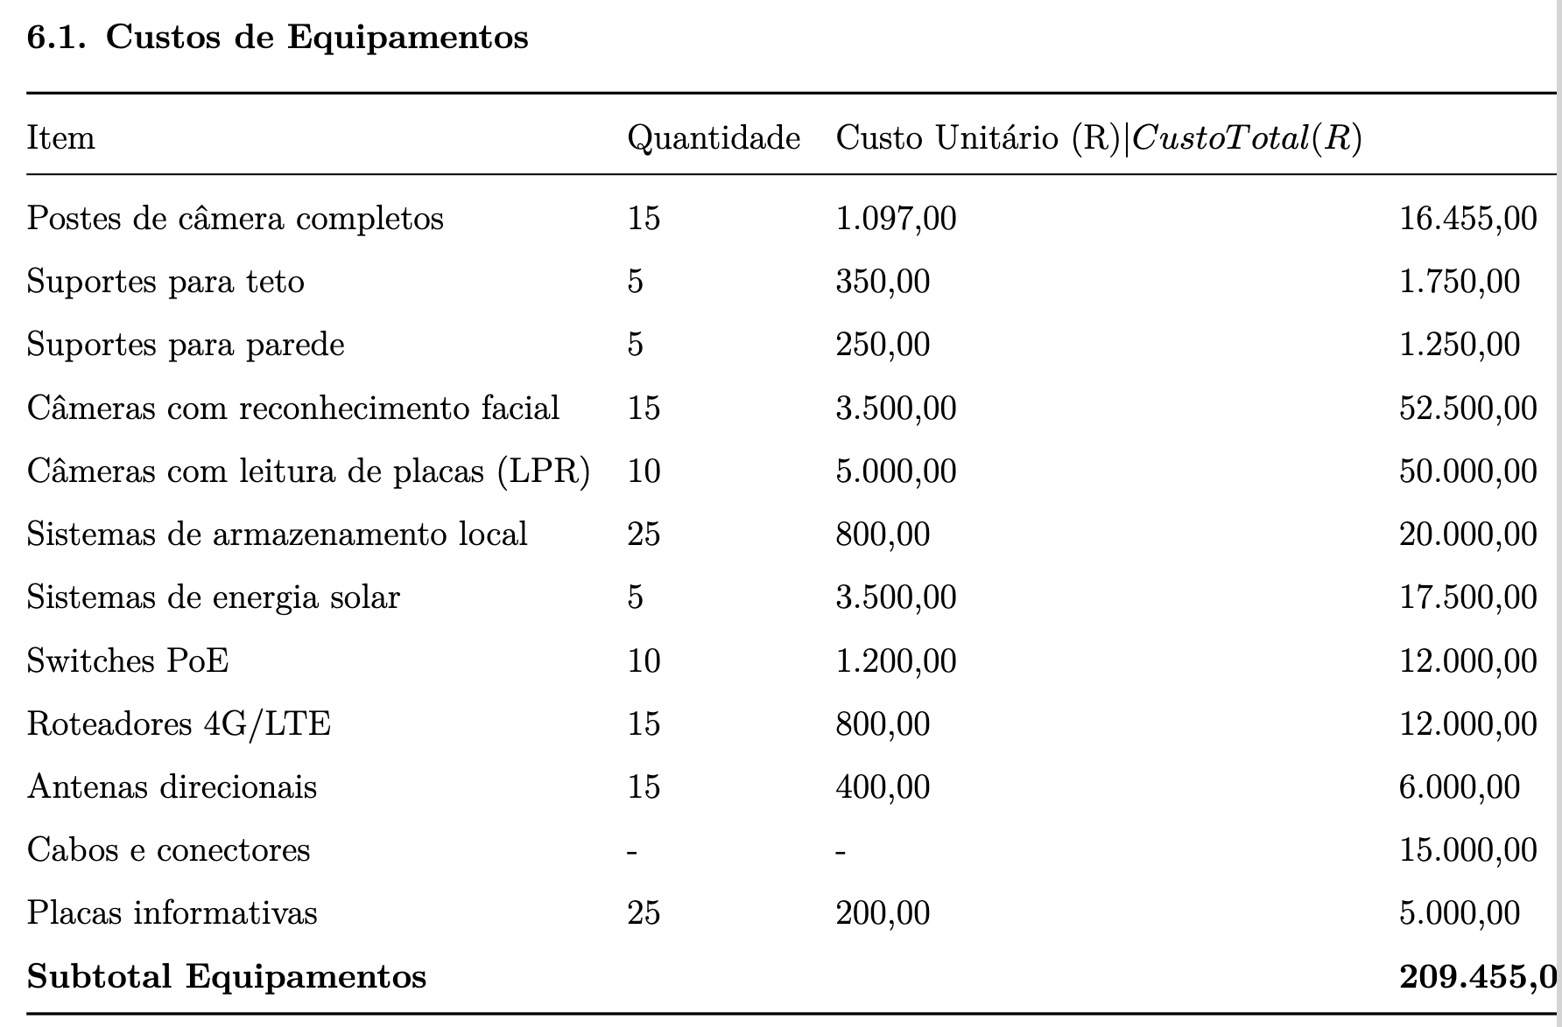
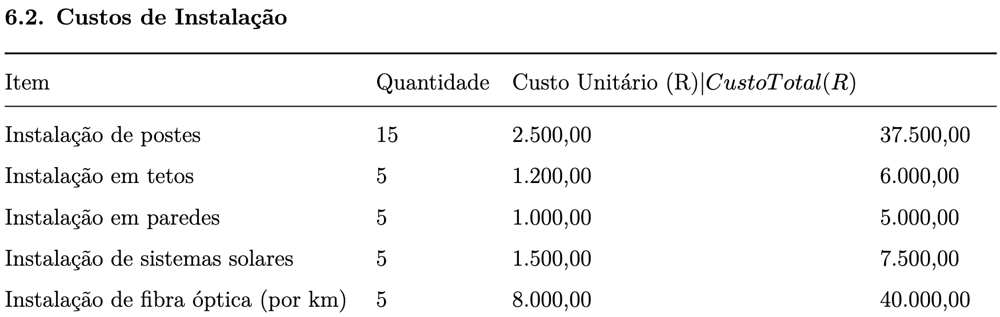
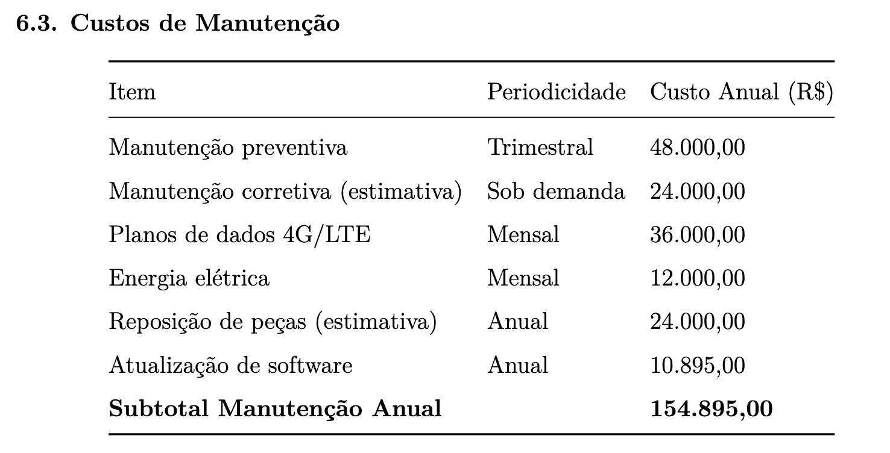
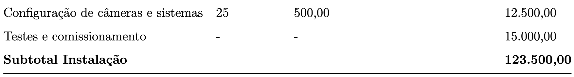
Observações: 1. Os valores apresentados são estimativas baseadas em pesquisa de mercado realizada em maio de 2025 e em total dispêndio por parte da Polícia Militar sem considerar apoios e parcerias. 2. O orçamento inclui uma margem de contingência de 10% incorporada nos custos unitários. 3. Os custos de manutenção referem-se ao primeiro ano de operação do sistema. 4. Não estão incluídos custos com pessoal para operação do sistema, assumindo-se a utilização do efetivo já existente no 4º BPM.

7. CRONOGRAMA DE IMPLEMENTAÇÃO

7.1. Fases do Projeto
O projeto será implementado em quatro fases principais:
- Fase de Planejamento (1 mês)
  - Detalhamento do projeto executivo
  - Aquisição de equipamentos
  - Obtenção de autorizações e licenças
- Fase Piloto (1 mês)
  - Implementação no Terminal Gentileza
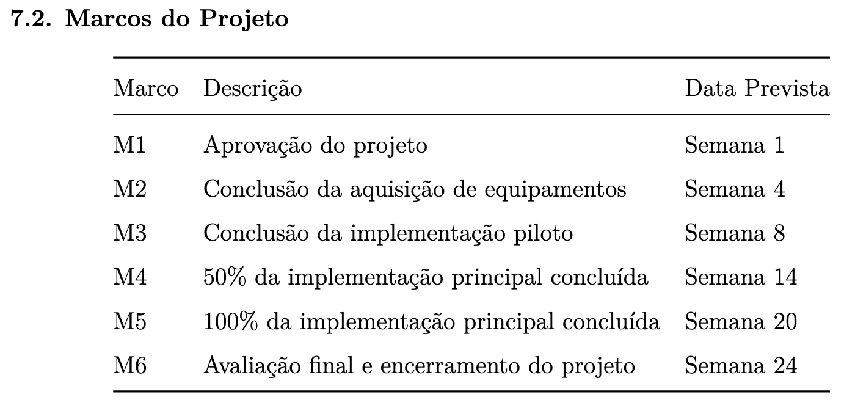
  - Testes e ajustes
  - Treinamento inicial da equipe
- Fase de Implementação Principal (3 meses)
  - Implementação nos demais locais
  - Integração com sistemas existentes
  - Treinamento completo da equipe
- Fase de Avaliação e Ajustes (1 mês)
  - Avaliação do funcionamento do sistema
  - Ajustes finais
  - Documentação e encerramento do projeto
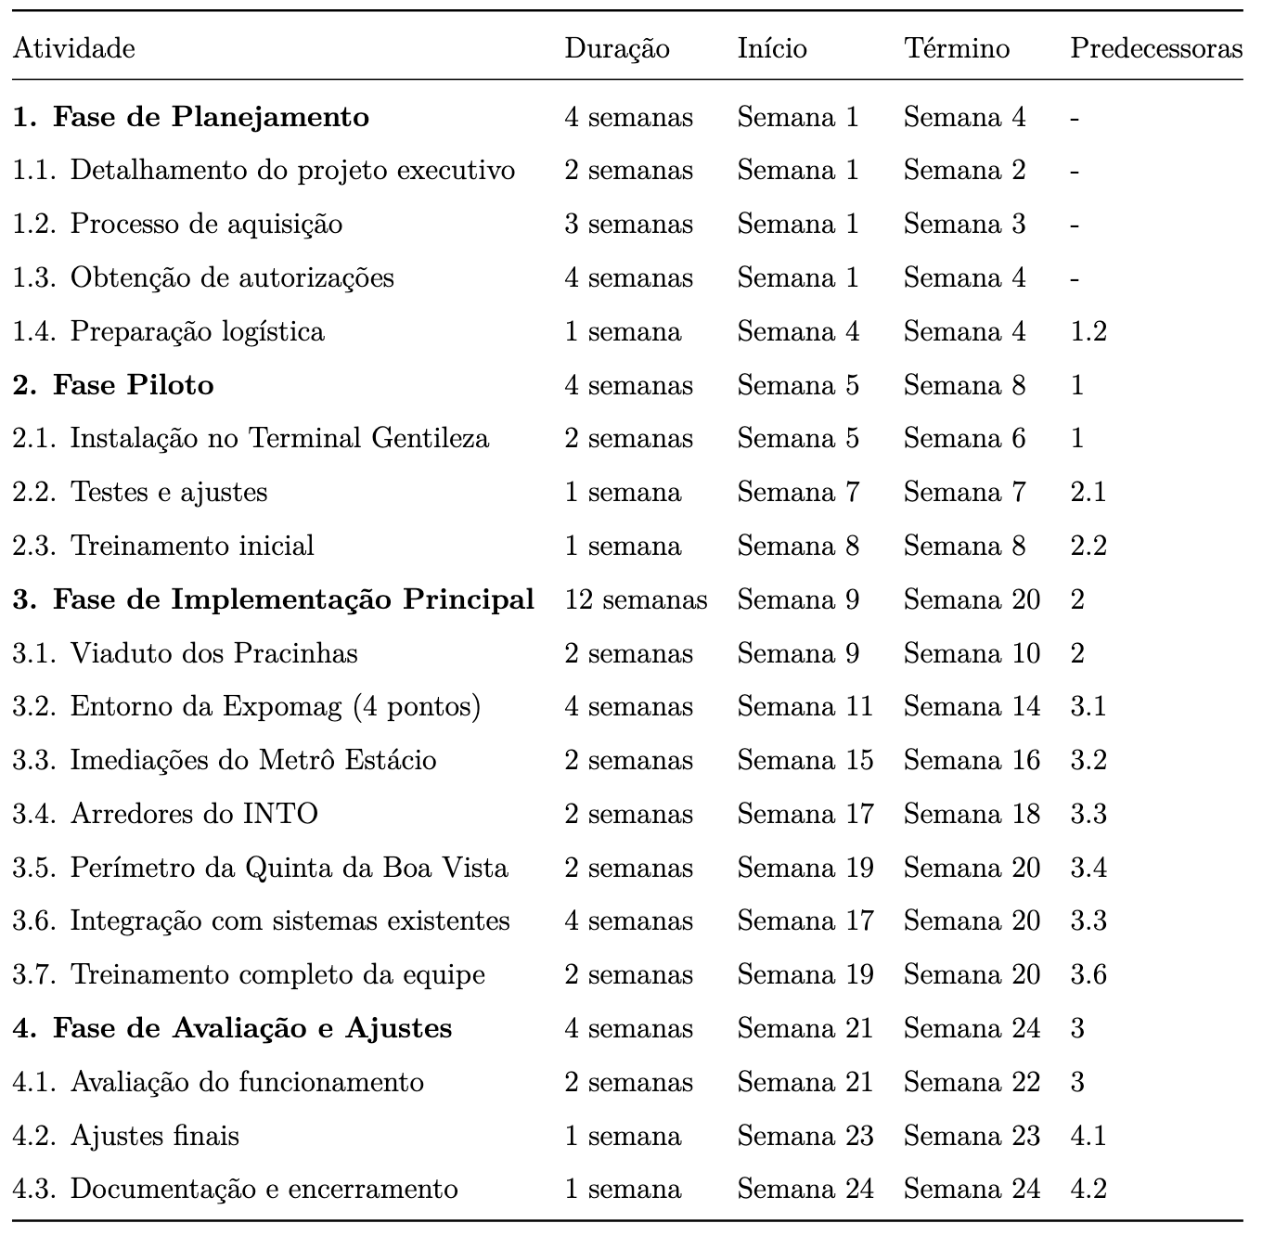

8. ANÁLISE DE VIABILIDADE

8.1. Viabilidade Técnica
A viabilidade técnica do projeto é alta, considerando os seguintes fatores:

8.1.1. Tecnologia Disponível
- As tecnologias necessárias para implementação do projeto estão disponíveis no mercado nacional
- Existem fornecedores qualificados para todos os componentes do sistema
- As soluções propostas são baseadas em tecnologias maduras e comprovadas

8.1.2. Infraestrutura Existente
- A maioria dos locais de implementação possui acesso à rede elétrica
- Parte dos locais já possui infraestrutura de fibra óptica nas proximidades
- A cobertura 4G/LTE é adequada em todos os locais de implementação

8.1.3. Competências Técnicas
- A PMERJ já possui experiência com sistemas de monitoramento por câmeras
- Existem empresas especializadas disponíveis para a instalação e manutenção do sistema
- O treinamento necessário para a equipe é viável dentro do cronograma proposto

8.2. Viabilidade Econômica
A viabilidade econômica do projeto é justificada pelos seguintes aspectos:

8.2.1. Análise de Custo-Benefício
- Custos totais: R$ 487.850,00 (implementação + primeiro ano de operação)
- Benefícios quantificáveis:
  - Redução estimada de 15-20% nos índices de criminalidade nas áreas monitoradas
  - Economia de recursos com policiamento ostensivo (estimada em R$ 350.000,00/ano)
  - Aumento na taxa de elucidação de crimes (valor não quantificado)
- Benefícios não quantificáveis:
  - Aumento da sensação de segurança da população
  - Valorização imobiliária das áreas monitoradas
  - Melhoria da imagem institucional da PMERJ

8.2.2. Retorno sobre Investimento (ROI)
- ROI estimado: 72% em 3 anos
- Payback estimado: 1,4 anos

8.2.3. Fontes de Financiamento
- PMERJ
- Prefeitura Municipal da Cidade do Rio de Janeiro
- Possibilidade de parcerias público-privadas para locais específicos

8.3. Viabilidade Operacional
A viabilidade operacional do projeto é assegurada pelos seguintes fatores:

8.3.1. Recursos Humanos
- O 4º BPM já possui efetivo designado para atividades de monitoramento
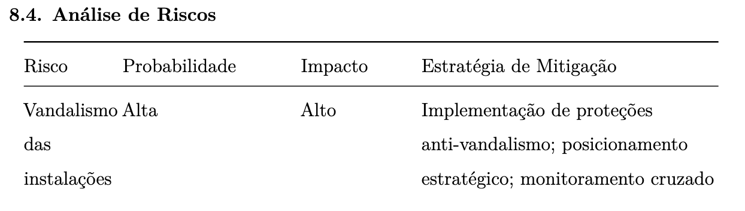
- O treinamento adicional necessário é viável dentro do cronograma
- A operação do sistema não requer aumento significativo do efetivo

8.3.2. Processos Operacionais
- Os processos de monitoramento e resposta já estão estabelecidos
- A integração com os processos existentes é viável
- Os protocolos de manutenção são compatíveis com a estrutura atual

8.3.3. Suporte e Manutenção
- O plano de manutenção é adequado para garantir a operação contínua
- Existem fornecedores qualificados para suporte técnico
- Os custos de manutenção são compatíveis com o orçamento disponível

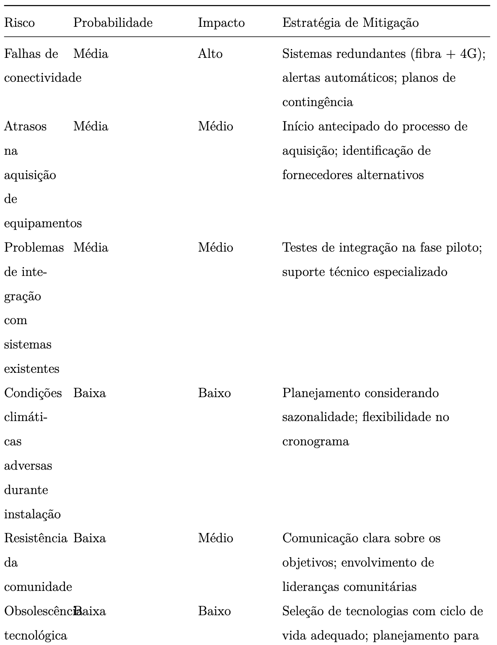
9. GESTÃO DO PROJETO

9.1. Estrutura Organizacional
O projeto será gerido por uma estrutura organizacional matricial, composta por:
- Comitê Gestor: Responsável pelas decisões estratégicas e aprovação de mudanças significativas
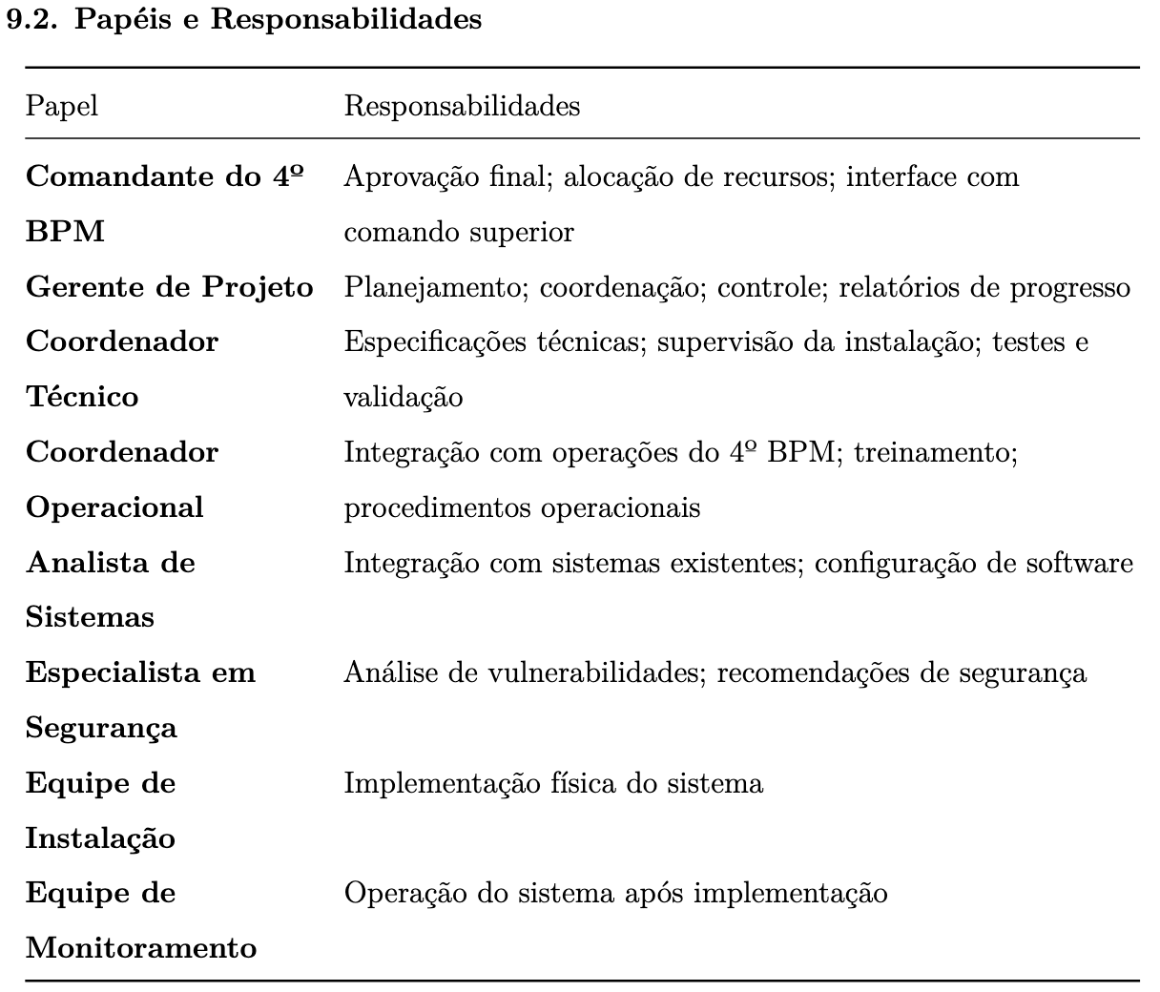
- Gerente de Projeto: Responsável pela coordenação geral e gestão diária do projeto
- Equipe Técnica: Responsável pela implementação técnica do projeto
- Equipe Operacional: Responsável pelos aspectos operacionais e de integração com o 4º BPM

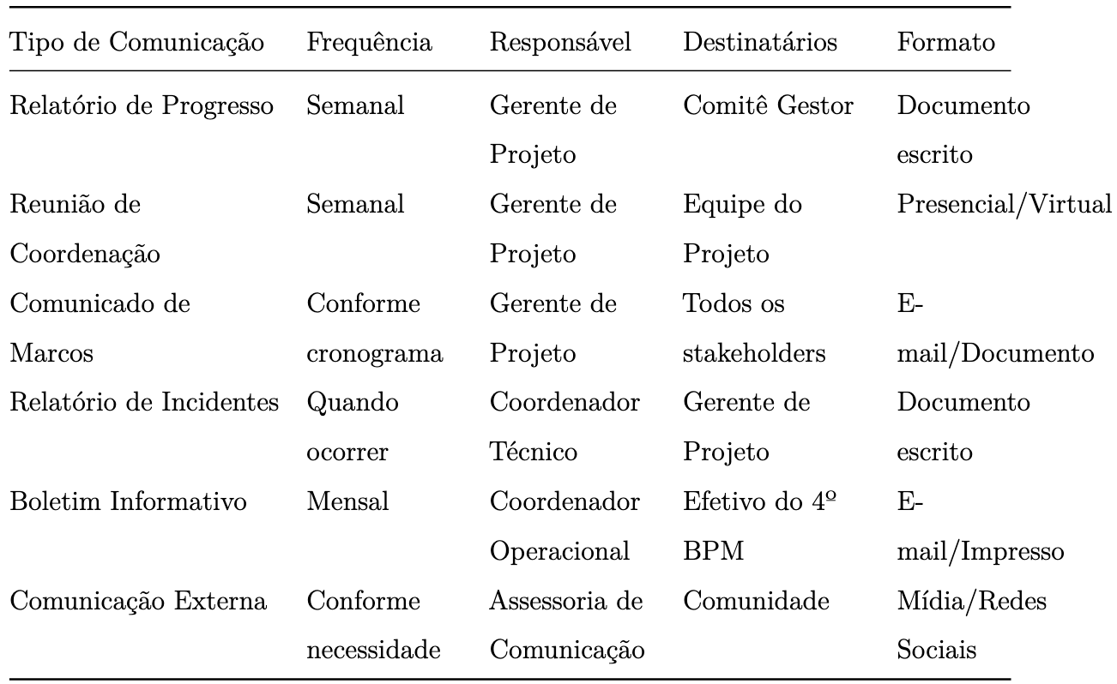
9.3. Comunicação

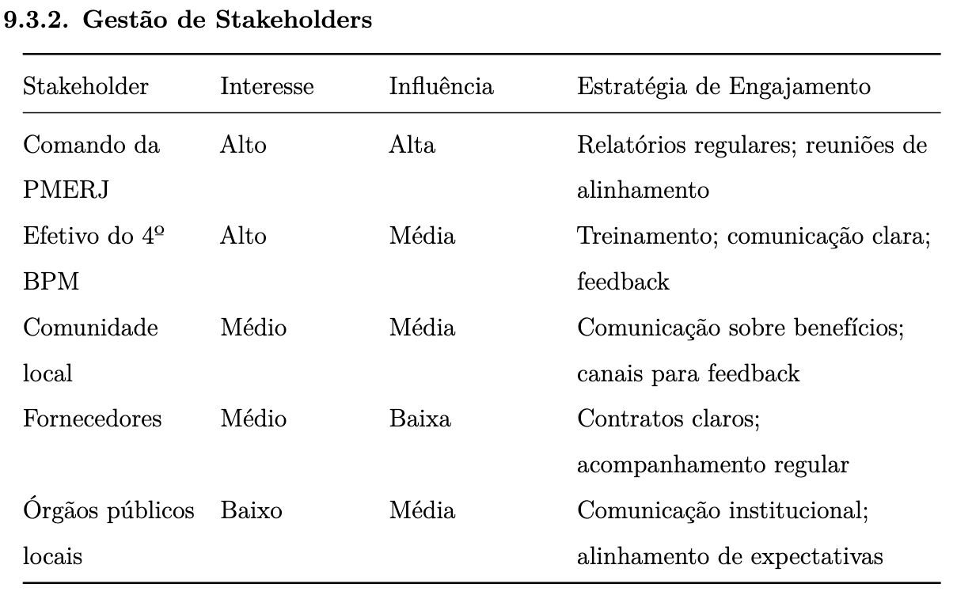

9.4.2. Gestão de Mudanças
- Comitê de Controle de Mudanças (CCM): Responsável por avaliar e aprovar mudanças significativas

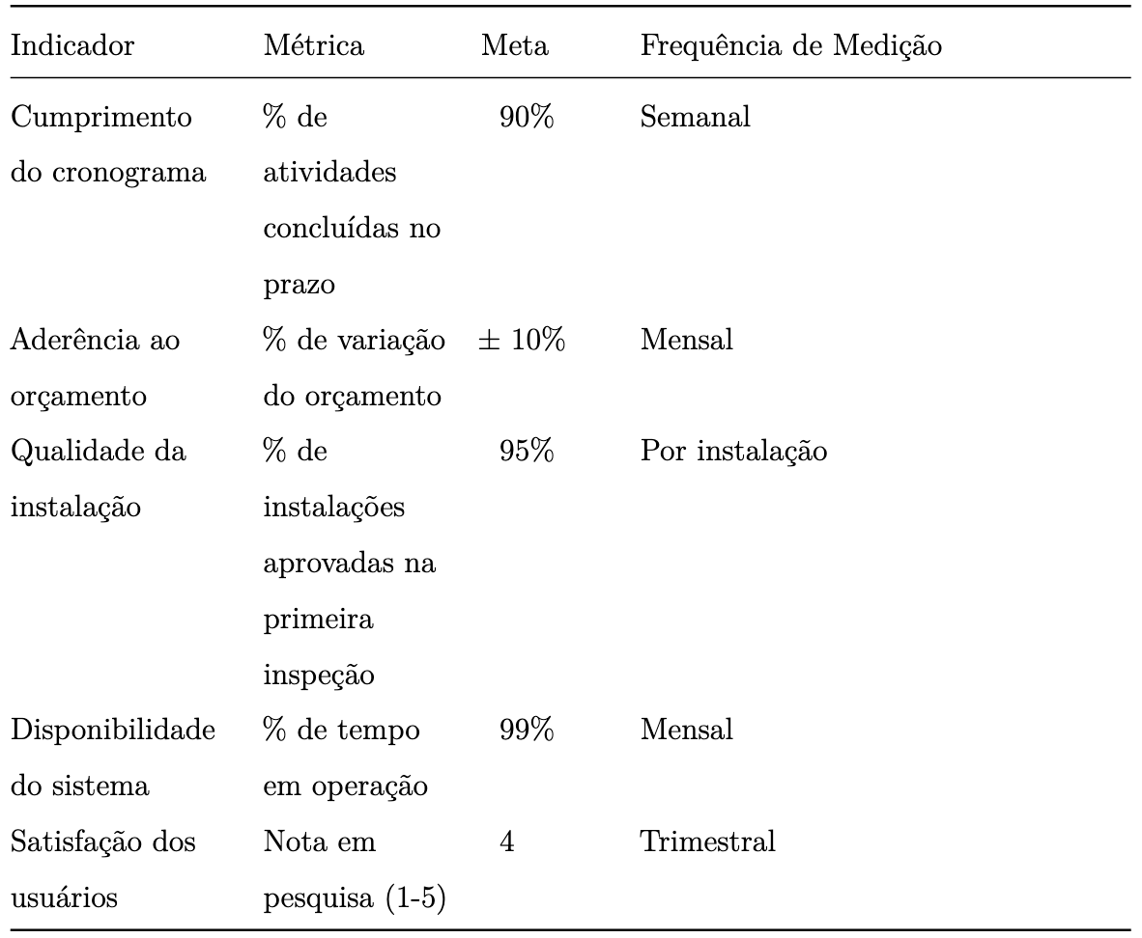
- Processo de solicitação: Documentação formal com justificativa, impacto e alternativas
- Critérios de avaliação: Impacto no escopo, cronograma, orçamento e qualidade
- Níveis de aprovação: Definidos conforme o impacto da mudança

9.4.3. Gestão de Qualidade
- Padrões de qualidade: Definidos nas especificações técnicas
- Inspeções: Realizadas em pontos críticos do processo de implementação
- Testes: Protocolo de testes para cada componente e para o sistema integrado
- Ações corretivas: Processo definido para tratamento de não-conformidades

10. IMPACTO ESPERADO

10.1. Indicadores de Desempenho
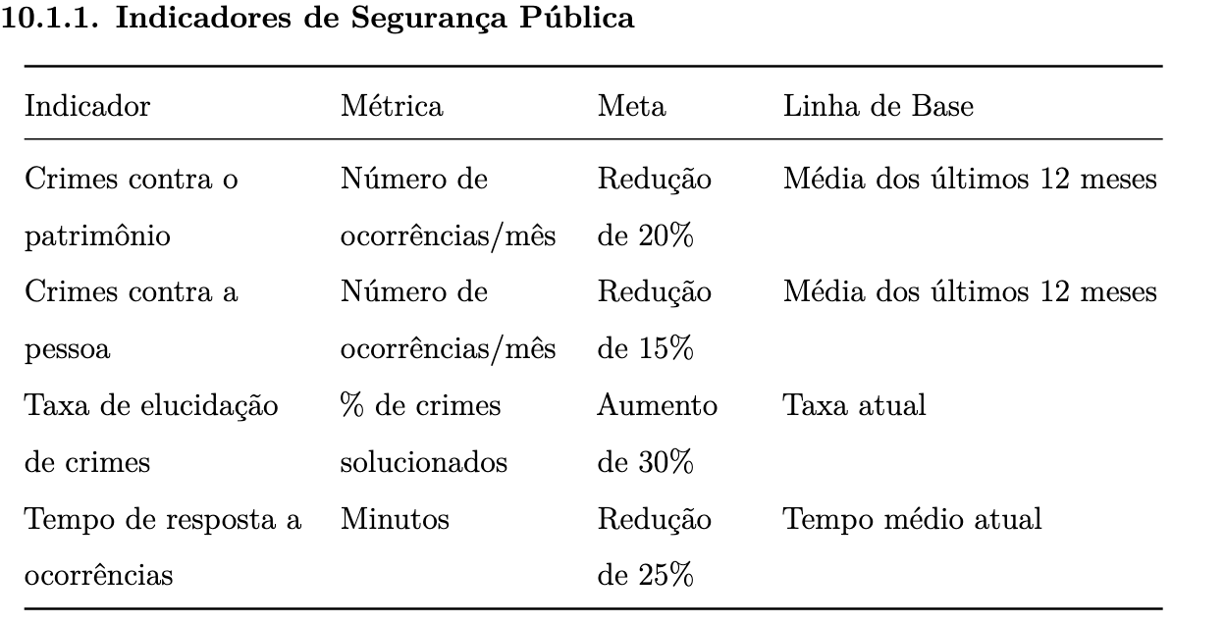
Para avaliar o impacto do projeto após sua implementação, serão monitorados os seguintes indicadores:

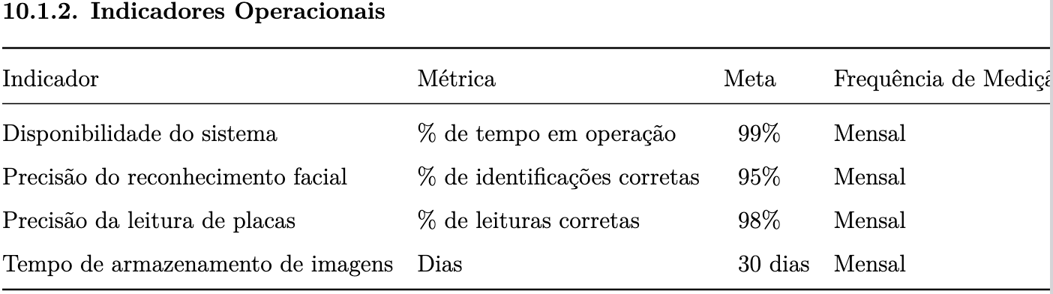
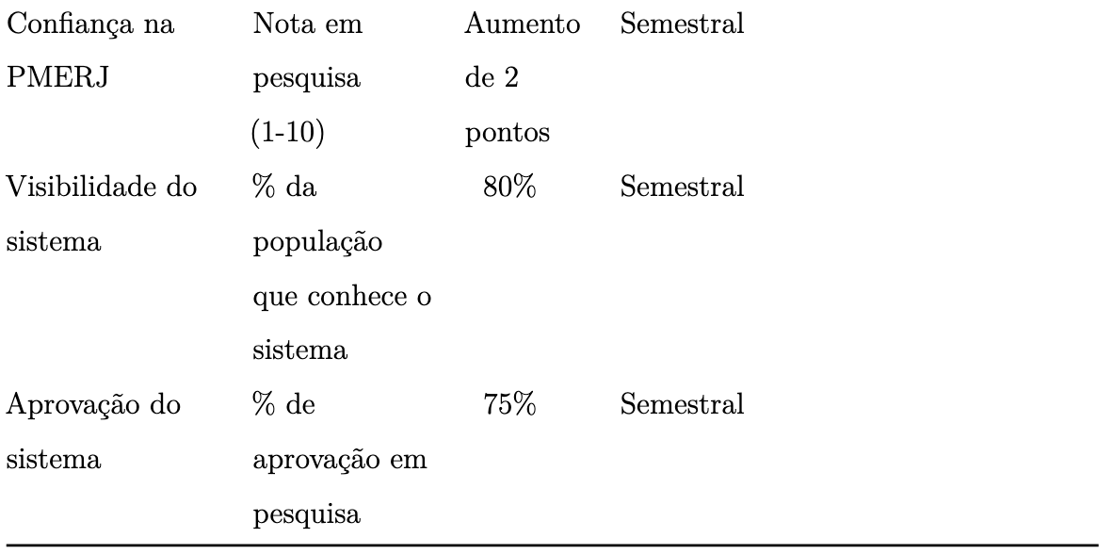
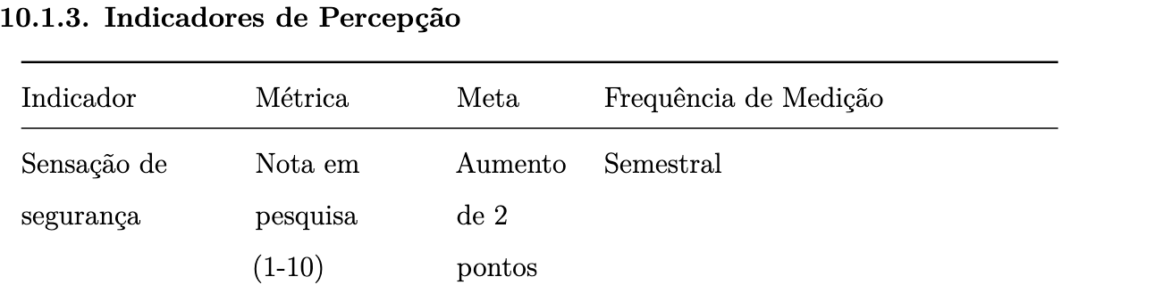

10.2. Benefícios Esperados

10.2.1. Benefícios Diretos
- Redução da criminalidade: Diminuição dos índices de crimes nas áreas monitoradas
- Aumento da elucidação: Maior taxa de solução de crimes com o uso das imagens
- Otimização de recursos: Direcionamento mais eficaz do policiamento ostensivo
- Resposta mais rápida: Redução no tempo de resposta a ocorrências

10.2.2. Benefícios Indiretos
- Aumento da sensação de segurança: Melhoria na percepção de segurança pela comunidade
- Valorização imobiliária: Potencial valorização de imóveis nas áreas monitoradas
- Estímulo ao comércio: Ambiente mais seguro favorecendo atividades comerciais
- Melhoria da imagem institucional: Fortalecimento da imagem da PMERJ junto à comunidade

10.2.3. Benefícios de Longo Prazo
- Cultura de segurança: Desenvolvimento de uma cultura de segurança colaborativa
- Base para expansão: Criação de know-how e infraestrutura para expansão futura
- Integração tecnológica: Base para integração com outros sistemas de segurança
- Modelo replicável: Desenvolvimento de um modelo que pode ser replicado em outras áreas

11. RECOMENDAÇÕES
Com base na análise técnica e nas pesquisas realizadas, apresentamos as seguintes recomendações para o sucesso do projeto:

11.1. Recomendações Técnicas
- Padronização de Equipamentos: Adotar um conjunto padronizado de equipamentos para facilitar manutenção e reposição.
- Redundância de Sistemas: Implementar redundância nos sistemas críticos (alimentação elétrica e conectividade) para garantir operação contínua.
- Escalabilidade: Projetar o sistema considerando futuras expansões, com capacidade de adicionar novas câmeras e funcionalidades.
- Segurança Cibernética: Implementar protocolos robustos de segurança cibernética para proteger o sistema contra invasões e ataques.
- Manutenção Preventiva: Estabelecer um cronograma rigoroso de manutenção preventiva para maximizar a vida útil dos equipamentos.

11.2. Recomendações Operacionais
- Treinamento Contínuo: Estabelecer um programa de treinamento contínuo para a equipe de monitoramento, incluindo atualizações regulares.
- Protocolos de Resposta: Desenvolver protocolos claros de resposta para diferentes tipos de ocorrências identificadas pelo sistema.
- Gestão de Dados: Implementar políticas de gestão de dados que garantam a conformidade com a legislação de proteção de dados.
- Monitoramento de Desempenho: Estabelecer um sistema de monitoramento contínuo do desempenho do sistema, com indicadores claros e metas definidas.
- Integração com Outros Sistemas: Planejar a integração futura com outros sistemas de segurança pública, como o sistema de atendimento de emergências.

11.3. Recomendações Estratégicas
- Comunicação com a Comunidade: Desenvolver uma estratégia de comunicação clara com a comunidade sobre os objetivos e benefícios do sistema.
- Parcerias Estratégicas: Explorar parcerias com empresas e instituições locais para ampliar o alcance e a eficácia do sistema.
- Avaliação Contínua: Estabelecer um processo de avaliação contínua do impacto do sistema, com ajustes baseados nos resultados.
- Expansão Gradual: Após a conclusão bem-sucedida da fase inicial, planejar a expansão gradual para outras áreas prioritárias.
- Inovação Tecnológica: Manter-se atualizado sobre inovações tecnológicas na área de segurança pública, avaliando regularmente a incorporação de novas tecnologias.

11.4. Recomendações para Maximizar o Efeito Dissuasor
- Visibilidade Estratégica: Posicionar os elementos mais visíveis (como postes com faixas alternadas) em pontos de decisão, onde potenciais infratores avaliam riscos antes de agir.
- Comunicação Complementar: Complementar a identidade visual com campanhas de comunicação que informem sobre o sistema, aumentando a percepção de sua eficácia.
- Manutenção Rigorosa da Identidade Visual: Garantir que todos os elementos visuais permaneçam em perfeitas condições, pois equipamentos danificados ou negligenciados reduzem significativamente o efeito dissuasor.
- Consistência Visual: Manter absoluta consistência na aplicação da identidade visual em todos os pontos de instalação para criar uma “marca” reconhecível associada à vigilância policial.
- Iluminação Complementar: Quando possível, complementar o sistema com iluminação adequada, aumentando a eficácia das câmeras e a percepção de segurança.

12. ANEXOS

Anexo I - Especificações Técnicas Detalhadas

Anexo II - Guia de Implementação

Anexo III - Estudo de Impacto na Dissuasão Criminal

Anexo IV - Pesquisa de Sistemas Similares

Anexo V - Imagens Ilustrativas

Documento elaborado por:
Equipe Técnica do Projeto de Câmeras de Segurança do 4º BPM
Data: 13 de maio de 2025
Versão: 2.0

